化工原理实验指导书

化工原理教研室
2014年编制

目 录

实验一 流动过程综合实验 4
实验二 过滤实验 11
实验三 传热实验（水-水蒸汽、空气-水蒸汽给热系数测定和传热综合实验） 15
传热实验一 水-水蒸汽给热系数测定 15
传热实验二 空气-水蒸汽给热系数测定 20
传热实验三 传热综合（空气和水蒸汽）实验 23
实验四 吸收与解吸综合实验 29
实验五 精馏实验 34
实验六 萃取实验 （填料萃取塔、振动筛板萃取塔） 39
萃取实验一 填料萃取塔 39
萃取实验二 振动筛板萃取塔 44
实验七 干燥实验（洞道干燥、流化床干燥） 48
干燥实验一 洞道干燥 48
干燥实验二 流化床干燥 52

附件：《化工原理实验》教学大纲？？？？？？？？？？？？

实验一 流动过程综合实验

1 实验目的
（1）掌握测定流体流经直管、管件和阀门时阻力损失的一般实验方法。
（2）识别组成管路的各种管件、阀门的结构、使用方法和性能。
（3）学习压差计、流量计的使用方法。
（4）学习光滑直管和粗糙直管的摩擦系数λ与雷诺准数Re的测量方法，并验证流体处于不同流动类型时的λ与Re二者间的关系。
（5）测定流体流经管件、阀门时的局部阻力系数ξ。
（6）分别测定文丘里流量计流量标定曲线（流量-压差关系）及流量系数和雷诺数之间的关系曲线（C-Re关系）。
（7）了解离心泵的结构、操作方法，掌握离心泵特性曲线测定方法，掌握离心泵管路特性曲线的测定方法，加深对离心泵性能的理解。

2 基本原理

2.1 直管摩擦系数λ与雷诺数Re的测定
对于不可压缩流体在水平等直径直管内作定态流动，根据伯努利方程有：
（1.1）
（1.1）式中：h_{f}—压头损失，J/kg；L—两测压点间直管长度，m；d—直管内径，m；λ—摩擦阻力系数；u—流体流速，m/s；ΔP_{f}—直管阻力引起的压降，N/m²；ρ—流体密度，kg/m³。
将（1.1）式经适当变形，可以得到摩擦系数的表达式，即：
（1.2）
雷诺准数定义式如下：
（1.3）
（1.2）式中：µ—流体粘度，Pa.s。
在管壁粗糙度、管长和管径一定的条件下，本实验将选择水作为流体，通过改变水的流量，并测得不同流量下的ΔP_{f}值，连同L、d、u和ρ（对一定流体来说，ρ和μ都是温度的函数，可以根据流体的种类及温度从手册中查出）一同带入式（1.2）和（1.3），将能够分别求出不同流量下的直管摩擦系数λ和雷诺准数Re，从而整理出λ与Re的关系并绘制二者关系曲线。

2.2 测定局部阻力系数
（1）局部阻力系数ξ的测定。
局部阻力损失的计算方法有两种，即局部阻力系数法和当量长度法。其中，局部阻力系数法假定局部阻力损失与流体动能成正比，即：
（1.4）
（1.4）式中：h_{f}'—局部阻力引起的能量损失，J/kg；ΔP_{f}'—局部阻力引起的压强降，Pa；ρ—流体密度，kg/m³；ξ—局部阻力系数，无因次； u—流体流速，m/s。
将（1.4）适当整理后，有：
（1.5）
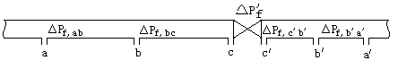
局部阻力引起的压强降ΔP_{f}'可用下面的方法测量：在一条各处直径相等的直管段上，安装待测局部阻力的阀门，在其上、下游开两对测压口a-a'和b-b'，见图1-1。
图1.1 局部阻力测量取压口布置图
对于开口位置，有：
； （1.6）
那么，对于ab，bc，a'b'和b'c'之间的压降关系有：
； （1.7）
对于区间a~a'，有：
（1.8）
对于区间b~b'，有：
（1.9）
联立式（1.8）和（1.9），则有：
（1.10）
为了实验方便，（P_{b}-P_{b}'）称之为近点压差，（P_{a}-P_{a}'）称之为远点压差，其具体数值用差压传感器测定。

2.3 流量计性能测定
流体通过节流式流量计时在上、下游两取压口之间产生压强差，它与流量的关系为：
（1.11）
（1.11）式中：V_{s}—被测流体（水）的体积流量，m³/s；C—流量系数，无因次；A₀—流量计节流孔截面积，m²；（P_{上}-P_{下}）—流量计上、下游两取压口之间的压强差，Pa；ρ—被测流体(水)的密度，kg/m³。
用涡轮流量计作为标准流量计来测定流量V_{s}，每一个流量在压差计上都有一对应的读数，将压差计读数△P和流量V_{s}绘制成一条曲线，即流量标定曲线，同时利用上式整理数据可进一步得到C—Re关系曲线。

2.4 离心泵性能的测定

2.4.1 H的测定
针对泵的吸入口和排出口之间列伯努利方程：
（1.12）
（1.12）式中：Z—位压头，m；u—流体速度，m/s；ρ—流体密度，kg/m³；P—压强；H—总压头（扬程），m；H_{f入-出}—泵的吸入口和排出口之间管路内的流体流动阻力。
根据（1.12）可以获得离心泵总压头H：
（1.13）
与伯努利方程中其它项比较，H_{f入-出}值很小，故可以忽略，于是（1.13）简化为：
（1.14）
将实验测定的（Z_{出}- Z_{入}）和（P_{出}-P_{入}）的值以及计算所得的u_{入}、u_{出}代入式（1.14）中即可以得到H值。

2.4.2 P的测定
离心泵由电动机直接带动，若将传动效率视为100%，那么电动机的输出功率等于泵的轴功率，即：
泵的轴功率P =电动机的输出功率=电动机的输入功率×电动机的效率（1.15）
利用功率表测得的功率即为电动机的输入功率，因而有：
泵的轴功率P=功率表读数×电动机效率 （1.16）

2.4.3η的测定
离心泵总效率指的是有效功率与轴功率的比值，其定义式为：
（1.17）
（1.17）中：η—泵的效率；P—泵的轴功率，kw；P_{e}—泵的有效功率kw。
有效功率P_{e}定义式如下：
（1.18）
（1.18）中：H—泵的扬程，m；ρ—液体密度，kg/m³；Q_{v}—体积流量，单位时间内泵输送的液体体积，m³/s。
将（1.16）和（1.18）计算得到的P 和P_{e}代入（1.17），即可以获得离心泵总效率。

2.5 离心泵管路特性的测定
管路特性曲线是指流体流经管路系统的流量与所需压头之间的关系，若将泵的特性曲线与管路特性曲线绘制在同一坐标图上，两曲线交点即为泵在该管路的工作点。因此，如同通过改变阀门开度来改变管路特性曲线，求出泵的特性曲线一样，可通过改变泵转速来改变泵的特性曲线，从而获得管路特性曲线。

3 实验装置
流体流动过程综合实验装置如图1.2所示。
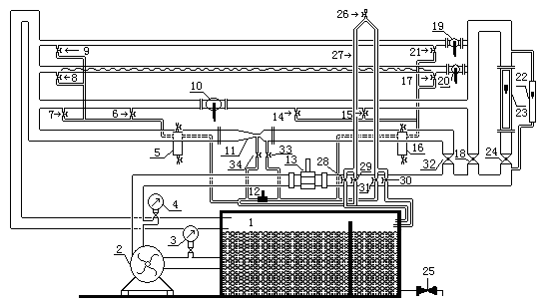
图1.2 流动过程综合实验流程
1-水箱；2-水泵；3-入口真空表；4-出口压力表；5、16-缓冲罐； 6、14-测局部阻力近端阀；7、15-测局部阻力远端阀；8、17-粗糙管测压阀；9、21-光滑管测压阀；10-局部阻力阀；11-文丘里流量计（孔板流量计）；12-压力传感器；13-涡流流量计；18、32-阀门；20-粗糙管阀；22-小转子流量计；23-大转子流量计；24阀门；25-水箱放水阀；26-倒U型管放空阀；27- 倒U型管；28、30-倒U型管排水阀；29、31-倒U型管平衡阀

4 实验步骤与注意事项

4.1 实验步骤

4.1.1 流体阻力测量
（1）首先向蓄水槽内注入水直至水满为止（最好使用蒸馏水，以保持流体清洁）。
（2）光滑管阻力测定（步骤a、b和c）。
a. 关闭粗糙管路阀门，将光滑管路阀门全开，在流量为零条件下，打开通向倒置U型管的进水阀，检查导压管内是否有气泡存在。若倒置U型管内液柱高度差不为零，则表明导压管内存在气泡，需要进行驱赶气泡操作。
b. 该装置两个转子流量计并联连接，根据流量大小选择不同量程的流量计测量流量。
c. 差压变送器与倒置U型管亦是并联连接，用于测量压差，小流量时用置U型管压差计测量，大流量时用差压变送器测量。应在最大流量和最小流量之间进行实验，一般测取15～20组数据。
（3）粗糙管阻力测定。
关闭光滑管阀，将粗糙管阀全开，从小流量到最大流量，测取15～20组数据。
（4）测取水箱水温。待数据测量完毕，关闭流量调节阀，停泵。
（5）粗糙管、局部阻力测量方法同前。

4.1.2 流量计、离心泵性能测定
（1）向蓄水槽内注入蒸馏水。检查流量调节阀32，压力表4的开关及真空表3的开关是否关闭（应关闭）。
（2）启动离心泵，缓慢打开调节阀32至全开。待系统内流体稳定，即系统内已没有气体，打开压力表和真空表的开关，方可测取数据。
（3）用阀32调节流量，从流量为零至最大或流量从最大到零，测取 10～15组数据，同时记录涡轮流量计频率、文丘里流量计的压差、泵入口真空度、泵出口压强、功率表读数，并记录水温。
（4）实验结束后，关闭流量调节阀，停泵，切断电源。

4.1.3 管路特性的测量
（1）测量管路特性曲线测定时，先置流量调节阀32为某一开度，调节离心泵电机频率（调节范围50～20 Hz），测取 8～10组数据，同时记录电机频率、泵入口真空度、泵出口压强、流量计读数，并记录水温。
（2）实验结束后，关闭流量调节阀，停泵，切断电源。

4.2 注意事项
（1）实验前，请仔细阅读说明书中关于直流数字表操作方法部分。
（2）启动离心泵之前以及从光滑管阻力测量过渡到其它测量之前，都必须检查所有流量调节阀是否关闭。
（3）利用压力传感器测量大流量下△P时，应切断空气—水倒置U型玻璃管的阀门，否则将影响测量数值的准确。
（4）在实验过程中每调节一个流量之后应待流量和直管压降的数据稳定以后方可记录数据。
（5） 若较长时间未做实验，启动离心泵时应先盘轴转动，否则易烧坏电机。
（6）该装置电路采用五线三相制配电，实验设备应良好接地。
（7）使用变频调速器时一定注意FWD指示灯亮，切忌按FWD REV键，REV指示灯亮时电机反转。
（8）启动离心泵前，必须关闭流量调节阀，关闭压力表和真空表的开关，以免损坏测量仪表。
（9）实验水质要清洁，以免影响涡轮流量计运行。

5 思考题
（1）在U型压差计上装设“平衡阀”有何作用？它们在何时开着，何时关闭？
（2）离心泵启动前哪些阀应开着，哪些阀门应该关闭？
（3）在进行系统排气时，是否应关闭系统的出口阀门？为什么？
（4）如何检验测试系统内的空气已经排除干净？
（5）U型压差计的零点应如何校正？
（6）在一定相对粗糙度（ε/d）下，lgλ-lgRe的关系曲线是怎样的？当Re是够大时，曲线情况如何?由此可得何种结论？

实验二 过滤实验

1 实验目的
（1）了解过滤设备的构造和操作方法。
（2）掌握过滤问题的简化工程处理方法。
（3）测定在恒压操作时的过滤常数K，q_{e}，τ_{e}，并以实验所得结果验证过滤方程式，强化对过滤理论的理解。
（4）改变压强差重复上述操作，测定压缩指数s和物料特性常数k（选做）。

2 基本原理
对于不可压缩性滤饼，在恒压过滤情况下，滤液量与过滤时间的关系可用下式表示：
（2.1）
（2.1）式中：q—单位过滤面积获得的滤液体积，m³/m²；q_{e}—单位过滤面积的虚拟滤液体积，m³/m²；θ—实际过滤时间，s；θ_{e}—虚拟过滤时间，s； K—过滤常数，m²/s。
将（2.1）式微分，可以得到：
（2.2）
当各数据点的时间间隔不大时，dθ/ dq可以用增量之比△θ/△q来代替，即：
（2.3）
式（2.3）为一直线方程。实验时，在恒压下过滤要测定的悬浮液，测出过滤时间θ及滤液累积量q的数据，在直角坐标纸上标绘△θ/△q对$\bar{q}$的关系，所得直线斜率为2/K，截距为2q_{e}/K，从而可以分别得到K和q_{e}。
式（2.1）中的θ_{e}可由下式获得：
（2.4）
其中，过滤常数K的定义式为：
（2.5）
将式（2.5）两边取对数，得到：
（2.6）
因为s为常数，k＝1/(μr₀v)，k也为常数，故在双对数坐标体系中，K与△p为线性关系，直线的斜率为1-s，截距为lg(2k)，由此可分别计算出压缩性指数 s和物料的特性常数k。

3 实验装置
如图2.1所示，滤浆槽内配有一定浓度的轻质碳酸钙悬浮液（浓度在6%～8%左右），用电动搅拌器进行均匀搅拌（浆液不出现旋涡为好）。启动旋涡泵，调节阀门3使压力表5指示在规定值。本实验利用计量桶对滤液量进行计量。
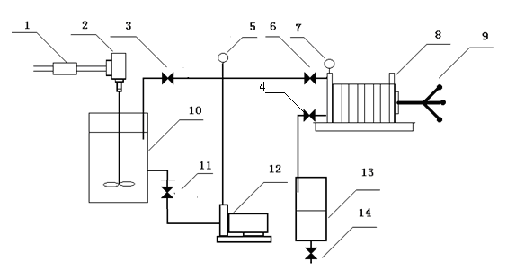
图2.1 恒压过滤实验流程
1－调速器；2－电动搅拌器；3、4、6、11、14－阀门；5、7－压力表；8－板框压滤机；9－压紧装置；10－滤浆槽； 11－进料阀；12－旋涡泵；13－计量桶
实验装置中过滤、洗涤管路如图2.2所示：
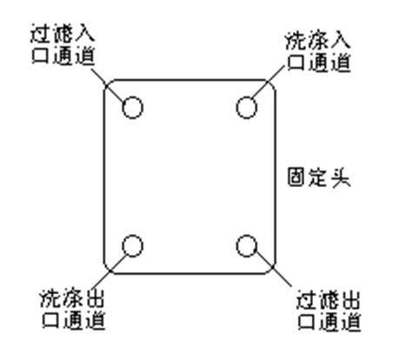
图2.2 过滤、洗涤管路示意图

4 实验步骤与注意事项

4.1 实验步骤
过滤实验操作步骤主要包括：
（1）系统接上电源，打开搅拌器电源开关，启动电动搅拌器2，将滤液槽10内浆液搅拌均匀。
（2）板框过滤机板、框排列顺序为：固定头-非洗涤板-框-洗涤板-框-非洗涤板-可动头；用压紧装置压紧后待用。
（3）使阀门3、4、11处于全开、其它阀门处于全关状态，启动旋涡泵12，调节阀门3使压力表5达到规定值。
（4）待压力表5稳定后，打开过滤入口阀6，过滤开始。当计量桶13内见到第一滴液体时按表计时。记录滤液每增加高度10 mm所用的时间。当计量桶13读数为150 mm时停止计时，并立即关闭入口阀6。
（5）调节阀门3使压力表5指示值下降。开启压紧装置卸下过滤框内的滤饼并放回滤浆槽内，将滤布清洗干净。放出计量桶内的滤液并倒回槽内，以保证滤浆浓度恒定。
（6）改变压力或其它条件，从步骤（2）开始重复上述实验。
（7）每组实验结束后，用洗水管路对滤饼进行洗涤，测洗涤时间和洗水量。
（8）实验结束时，将阀门11接上自来水、阀门4接通下水，关闭阀门3，对泵及滤浆进出口管进行冲洗。

4.2 注意事项
（1）过滤板与框之间的密封垫片位置应放正，过滤板与框的滤液进出口对齐。用摇柄把过滤设备压紧，以免漏液。
（2）计量桶的流液管口应贴桶壁，否则液面波动影响读数。
（3）实验结束时关闭阀门3。用阀门11、4接通自来水对泵及滤浆进出口管进行冲洗，切忌将自来水灌入储料槽中。
（4）电动搅拌器为无级调速。使用时首先接上系统电源，打开调速器开关，调速钮一定由小到大缓慢调节，切勿反方向调节或调节过快损坏电机。
（5）启动搅拌前，用手旋转一下搅拌轴以保证顺利启动搅拌器。

5 思考题
（1）为什么过滤开始时，滤液常常有一点浑浊，过一段时间才转清？
（2）在恒压过滤中，初始阶段为什么不采取恒压操作？
（3）如果滤液的粘度比较大，你考虑用什么方法改善过滤速率？
（4）当操作压强增加一倍，其K值是否也增加一倍？要得到同样的过滤量时，其过滤时间是否缩短一半？

实验三 传热实验（水-水蒸汽、空气-水蒸汽给热系数测定和传热综合实验）

传热实验一 水-水蒸汽给热系数测定

1 实验目的
（1）了解间壁式传热元件。
（2）观察水蒸气在管外壁上的冷凝现象，学习影响给热系数的因素和强化传热的途径。
（3）掌握对流传热系数α的测定方法。
（4）了解热电阻测温方法、涡轮流量计测流量方法，学会使用变频器。

2 基本原理
如图3.1所示，间壁式传热过程由热流体对固体壁面的对流传热，固体壁面的热传导和固体壁面对冷流体的对流传热所组成。
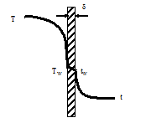
图3.1 间壁式传热过程
间壁式传热元件，在传热过程达到稳态后，有：
（3.1）
式（3.1）中：Q—传热量，J/s；m₁—热流体的质量流率，kg/s；c_{p1}—热流体的比热，J/(kg∙^{O}C)；T₁—热流体的进口温度，^{O}C；T₂—热流体的出口温度，^{O}C；m₂—冷流体的质量流率，kg/s；c_{p2}—冷流体的比热，J/(kg∙^{O}C)；t₁—冷流体的进口温度，^{O}C；t₂—冷流体的出口温度，^{O}C；α₁—热流体与固体壁面的对流传热系数，W/(m²∙^{O}C)；A₁—热流体侧的对流传热面积，m²；(T－T_{W})_{m}—热流体与固体壁面的对数平均温差，^{O}C；α₂—冷流体与固体壁面的对流传热系数，W/(m²∙^{O}C)；A₂—冷流体侧的对流传热面积，m²；(t－t_{W})_{m} —固体壁面与冷流体的对数平均温差，^{O}C。
热流体与固体壁面的对数平均温差可由式（3.2）计算：
（3.2）
式（3.2）中：T_{W1}—热流体进口处热流体侧的壁面温度，^{O}C；T_{W2}—热流体出口处热流体侧的壁面温度，^{O}C。
固体壁面与冷流体的对数平均温差可由式（3.3）计算：
（3.3）
式（3.3）中：t_{W1}—冷流体进口处冷流体侧的壁面温度，^{O}C；t_{W2}—冷流体出口处冷流体侧的壁面温度，^{O}C。
在本装置的套管换热器中，换热桶内通水蒸汽，内铜管管内通水，水蒸气在铜管表面冷凝放热而加热水，在传热过程达到稳定后，有如下关系式：
（3.4）
式（3.4）中：V—冷流体体积流量，m³/s；ρ— 冷流体密度，kg/m³；C_{P}—冷流体比热，J/(kg·^{O}C)；t₁、t₂—冷流体进、出口温度，^{O}C；α₂—冷流体对内管内壁的对流给热系数，W/(m²·^{O}C)；A₂—内管的内壁传热面积，m²；(t_{w}－t)_{m}—内壁与流体间的对数平均温度差，可由式（3.3）计算得到，^{O}C。
当内管材料导热性能很好，即λ值很大，且管壁厚度很薄时，可认为T_{w1}＝t_{w1}，T_{w2}＝t_{w2}，即为所测得的该点的壁温，则由式（3.1）可得：
（3.5）
若能测得被加热流体的V、t₁、t₂，内管的换热面积A₂，壁温t_{w1}、t_{w2}，则可通过式（3.5）算得实测的冷流体在管内的对流给热系数α₂。
对于流体在圆形直管内作强制湍流对流传热时，传热准数经验式为：
（3.6）
式（3.6）中：Nu—努塞尔数，Nu=αd/λ，无因次；Re—雷诺数，Re =duρ/μ，无因次；Pr—普兰特数，Pr=C_{p}μ/λ，无因次。其中：α—流体与固体壁面的对流传热系数，W/(m²∙ ^{O}C)；d—换热管内径，m；λ—流体的导热系数，W/(m∙ ^{O}C)；u—流体在管内流动的平均速度，m/s；ρ—流体的密度，kg/m³；μ—流体的粘度，Pa∙s；C_{p}—流体的比热，J/(kg∙ ^{O}C)。
上式适用范围为：Re＝1.0×104～1.2×105，Pr＝0.7～120，管长与管内径之比L/d≥60。当流体被加热时n＝0.4，流体被冷却时n＝0.3。
可由实验获取的数据点拟合出相关准数后，即可作出曲线，并与经验公式的曲线对比以验证实验效果。

3 实验装置
水-水蒸汽给热系数测定实验装置如图3.2所示：来自蒸汽发生器的水蒸气进入套管换热器，与来自水箱的水进行热交换，冷凝水经管道排入地沟。冷水经增压泵和涡轮流量计进入套管换热器内管（紫铜管），水流量可用阀门调节或变频器自动调节，热交换后进入下水道。装置参数中：紫铜管规格12×2mm，即内径为8mm，长度为1m；冷流体最大流量为0.45m³/h，涡轮流量计的测量下限为0.2 m³/h。
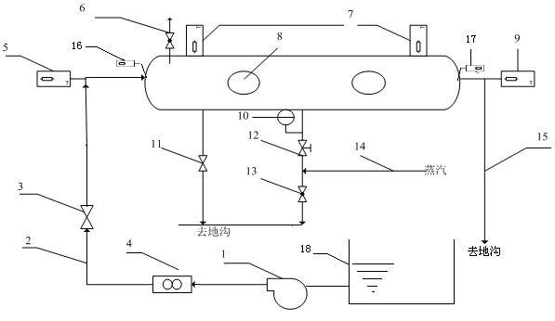
图3.2 水-水蒸气换热实验流程
1-水泵；2-冷流体管路；3-冷流体进口调节阀；4-涡轮流量计；5-冷流体进口温度；6-惰性气体排空阀；7-蒸汽温度；8-视镜；9-冷流体进口温度；10-压力表；11-冷凝水排空阀；12-蒸汽进口阀；13-冷凝水排空阀；14-蒸汽进口管路；15-冷流体出口管路；16-冷流体进口管壁温度；17-冷流体出口管壁温度；18-水箱

4 实验步骤与注意事项

4.1手动操作
（1）检查仪表、水泵、蒸汽发生器及测温点是否正常，检查进气系统的蒸气调节阀是否关闭。
（2）打开总电源开关、仪表电源开关（由指导老师启动蒸汽发生器和打开蒸气总阀）。
（3）启动水泵。
（4）调节手动调节阀的开度，阀门全开使水流量达到最大。
（5）排除蒸汽管线中原积存的冷凝水（方法是：关闭进气系统的蒸气调节阀，打开蒸汽管冷凝水排放阀）。
（6）排净后，关闭蒸汽管冷凝水排放阀，打开进气系统的蒸气调节阀，使蒸汽缓缓进入换热器环隙以加热套管换热器，再打开换热器冷凝水排放阀（冷凝水排放阀不要开启过大，以免蒸汽泄漏），使环隙中冷凝水不断地排至地沟。
（7）仔细调节进系统蒸气调节阀的开度，使蒸汽压力稳定保持在0.1 MPa左右（可通过微调惰性气体排空阀使压力达到需要的值），以保证在恒压条件下操作，再根据测试要求，由大到小逐渐调节水流量手动调节阀的开度，合理确定6个实验点。待流量和热交换稳定后，分别读取冷流体流量、冷流体进出口温度、冷流体进出口壁温以及蒸汽温度。
（8） 实验终了，首先关闭蒸气调节阀，切断设备的蒸汽来路，关闭蒸汽发生器（由教师完成）、仪表电源开关及切断总电源。

4.2自动操作
（1）前7步准备工作同手动操作。
（2）打开对流给热系数测定实验MCGS组态文件，进入“对流给热系数测定实验软件”界面，点击“对流给热系数测定实验”按钮，进入实验界面。
（3）当一切准备就绪后单击“开始按钮”开始实验，根据测试要求，由大到小逐渐调节变频器，控制水流量，合理确定6个实验点，待稳定后点击数据自动采集或分别从数显表上读取冷流体流量、冷流体进出口温度、冷流体进出口壁温以及蒸汽温度。
（4）当测好所需的实验次数后单击“停止”按钮停止实验。若实验完毕单击“退出实验”。回到“对流给热系数测定实验软件”界面，再单击“退出实验”按钮退出实验系统。
（5）实验终了，首先关闭蒸气进口调节阀，切断设备的蒸汽来路，经一段时间后，再关闭变频器，然后关闭蒸汽发生器、仪表电源开关及切断总电源，清洁整理实验室。

4.3注意事项
（1）一定要在套管换热器内管输以一定量的空气或水，方可开启蒸汽阀门，且必须在排除蒸汽管线上原先积存的凝结水后，方可把蒸汽通入套管换热器中。
（2）开始通入蒸汽时，要缓慢打开蒸汽阀门，使蒸汽徐徐流入换热器中，逐渐加热，由“冷态”转变为“热态”不得少于10 min。
（3）操作过程中，蒸汽压力一般控制在0.2 MPa（表压）以下，因为在此条件下压力比较安全。
（4）测定各参数时，必须是在稳定传热状态下，并且随时注意惰气的排空和压力表读数的调整。一般热稳定时间都至少需保证5分钟以上，以保证数据的可靠性。
（5）注意本实验中，冷流体并非循环使用，实验过程中需要给水箱连续通水源。

5 思考题
（1）实验中冷流体和蒸汽的流向，对传热效果有何影响?
（2）在计算冷流体质量流量时所用到的密度值与求雷诺数时的密度值是否一致？它们分别表示什么位置的密度，应在什么条件下进行计算。
（3）实验过程中，冷凝水不及时排走，会产生什么影响？如何及时排走冷凝水？如果采用不同压强的蒸汽进行实验，对α关联式有何影响？

传热实验二 空气-水蒸汽给热系数测定

1 实验目的
（1）了解间壁式传热元件。
（2）观察水蒸气在管外壁上的冷凝现象，学习影响给热系数的因素和强化传热的途径。
（3）掌握对流传热系数α的测定方法。
（4）了解热电阻测温方法、涡轮流量计测流量方法，学会使用变频器。

2 基本原理
详见水-水蒸汽给热系数测定。

3 实验装置
空气-水蒸汽给热系数测定实验装置如图3.3所示：来自蒸汽发生器的水蒸气进入玻璃套管换热器环隙，与来自风机的空气在套管换热器内进行热交换，冷凝水经疏水器排入地沟。冷空气经孔板流量计进入套管换热器内管（紫铜管），热交换后排出装置外。装置参数中：紫铜管规格21×2.5mm，长度为1m。
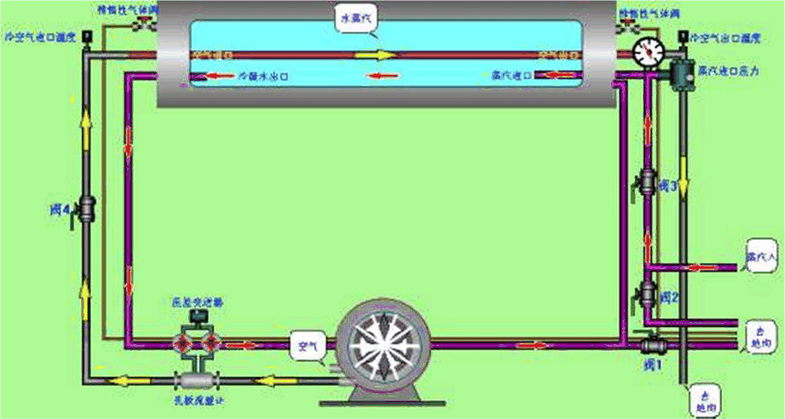
图3.3 空气-水蒸气换热实验流程

4 实验步骤与注意事项

4.1操作步骤
（1）检查仪表、水泵、蒸汽发生器及测温点是否正常，检查蒸气调节阀是否关闭。
（2）打开总电源开关、仪表电源开关（由指导老师启动蒸汽发生器和打开蒸气总阀）。
（3）先开差压变送器下方的平衡阀，将孔板流量计前后压差置零，再打开风机电源。若风机开关档拨向“直接”，则表示手动档控制，须通过冷流体入口管处的“冷流体阀门”来调节空气流量。
（4）打开热交换器进出口的两个“不凝性气体排放阀门”，实验中也保持一定开度。打开“冷凝水阀门”，共有两个阀门，长直管段的和短直管段均要打开，可观察到冷凝水排出。然后，将短直管段的冷凝水阀门关闭，此时方可打开“热流体阀门”，从而使得蒸汽发生器产生的蒸汽通入系统中。此时可观察到系统中的对流交换，以及冷凝水的排出情况。
（5）仔细调节进系统蒸气调节阀的开度，使蒸汽压力稳定保持在0.1MPa左右（可通过微调惰性气体排空阀使压力达到需要的值），以保证在恒压条件下操作，再根据测试要求，由大到小逐渐调节空气流量手动调节阀的开度，合理确定6个实验点。待流量和热交换稳定后，分别读取冷流体流量、冷流体进出口温度、冷流体进出口壁温以及蒸汽温度；
（6） 实验终了，首先关闭蒸气调节阀，切断设备的蒸汽来路，关闭蒸汽发生器（由指导老师完成）、仪表电源开关及切断总电源。

4.2自动操作
（1）前4步准备工作同手动操作。
（2）打开对流给热系数测定实验MCGS组态文件，进入“对流给热系数测定实验软件”界面，点击“对流给热系数测定实验”按钮，进入实验界面。
（3）当一切准备就绪后单击“开始按钮”开始实验，根据测试要求，由大到小逐渐调节变频器，控制水流量，合理确定6个实验点，待稳定后点击数据自动采集或分别从数显表上读取冷流体流量、冷流体进出口温度、冷流体进出口壁温以及蒸汽温度。
（4）当测好所需的实验次数后单击“停止”按钮停止实验。若实验完毕单击“退出实验”。回到“对流给热系数测定实验软件”界面，再单击“退出实验”按钮退出实验系统。
（5）实验终了，首先关闭蒸气进口调节阀，切断设备的蒸汽来路，经一段时间后，再关闭变频器，然后关闭蒸汽发生器、仪表电源开关及切断总电源。清洁整理实验室。

4.3注意事项
（1）一定要在套管换热器内管输以一定量的空气或水，方可开启蒸汽阀门，且必须在排除蒸汽管线上原先积存的凝结水后，方可把蒸汽通入套管换热器中。
（2）开始通入蒸汽时，要缓慢打开蒸汽阀门，使蒸汽徐徐流入换热器中，逐渐加热，由“冷态”转变为“热态”不得少于10 min。
（3）操作过程中，蒸汽压力一般控制在0.2 MPa（表压）以下，因为在此条件下压力比较安全。
（4）测定各参数时，必须是在稳定传热状态下，并且随时注意惰气的排空和压力表读数的调整。一般热稳定时间都至少需保证5分钟以上，以保证数据的可靠性。

5 思考题
（1）实验中冷流体和蒸汽的流向，对传热效果有何影响?
（2）在计算冷流体质量流量时所用到的密度值与求雷诺数时的密度值是否一致？它们分别表示什么位置的密度，应在什么条件下进行计算。
（3）实验过程中，冷凝水不及时排走，会产生什么影响？如何及时排走冷凝水？如果采用不同压强的蒸汽进行实验，对α关联式有何影响？

传热实验三 传热综合（空气和水蒸汽）实验

1 实验目的
（1）了解间壁式传热元件。
（2）观察水蒸气在管外壁上的冷凝现象，学习影响给热系数的因素和强化传热的途径。
（3）掌握对流传热系数α的测定方法。
（4）并应用线性回归分析方法，确定关联式Nu=ARe^{m}Pr^{0.4}中常数A、m的值。
（5）通过对管程内部插有螺旋线圈的空气-水蒸气强化套管换热器的实验研究，测定其强化比Nu/Nu₀，了解强化传热的基本理论和基本方式。

2 基本原理

2.1 光滑套管换热器传热系数及其准数关联式的测定

2.1.1 对流传热系数α_{i}的测定
在该传热实验中，空气走内管，蒸气走外管。
对流传热系数α_{i}可以根据牛顿冷却定律，用实验来测定：
（3.7）
式（3.7）中：α_{i}—管内流体对流传热系数，W/(m²· ^{O}C)；Q_{i}—管内传热速率，W；S_{i}—管内换热面积，m²；∆t_{m}—内壁面与流体间的温差，^{O}C。
${Δt}_{m}$由下式确定：
（3.8）
式（3.8）中：t₁，t₂—冷流体的入口、出口温度，^{O}C；t_{w}—壁面平均温度，^{O}C。
因为换热器内管为紫铜管，其导热系数很大，且管壁很薄，故认为内壁温度、外壁温度和壁面平均温度近似相等，用t_{w}来表示。
管内换热面积为：
（3.9）
式（3.9）中：d_{i}—内管管内径，m；L_{i}—传热管测量段的实际长度，m。
热量衡算式：
$Q_{i}=W_{m}{\text{Cp}}_{m}(t_{2}−t_{1})$ （3.10）
其中质量流量由下式求得：
$W_{m}=\frac{V_{m}ρ_{m}}{\text{3600}}$ （3.11）
式（3.10）、（3.11）：V_{m}—冷流体在套管内的平均体积流量，m³/h；Cp_{m}—流体的定压比热，kJ/(kg∙ ^{O}C)；ρ_{m}—冷流体的密度，kg /m³。
C_{pm}和ρ_{m}可根据定性温度t_{m}查得，t_{m}=t₁+t₂为冷流体进出口平均温度。t₁，t₂，t_{w}和V_{m}可采取一定的测量手段得到。

2.1.2对流传热系数准数关联式的实验确定
流体在管内作强制湍流，被加热状态，准数关联式的形式为：
$\text{Nu}=A{\text{Re}}^{m}{\text{Pr}}^{n}$ （3.12）
其中：
$\text{Nu}=\frac{α_{i}d_{i}}{λ_{i}}$，$\text{Re}=\frac{u_{m}d_{i}ρ_{m}}{μ_{m}}$，$\text{Pr}=\frac{{\text{Cp}}_{m}μ_{m}}{λ}$
物性数据λ_{m}、Cp_{m}、μ_{m}可根据定性温度t_{m}查得。经过计算可知，对于管内被加热的空气，普兰特准数Pr变化不大，可以认为是常数，则关联式的形式简化为：
$\text{Nu}=A{\text{Re}}^{m}{\text{Pr}}^{0\text{.}4}$ （3.13）
这样通过实验确定不同流量下的Re与Nu，然后用线性回归方法确定A和m的值。

2.1.3空气流量的测量
空气流量计由孔板与差压变送器和二次仪表组成。该孔板流量计在20 ^{O}C时标定的流量和压差的关系式为：
$V_{\text{20}}=6\text{.}\text{639}×(ΔP)^{0\text{.}5}$ （3.14）
流量计在实际使用时往往不是20 ^{O}C，此时需要对该读数进行校正：
$V_{t1}=V_{\text{20}}\sqrt{\frac{\text{273}+t_{1}}{\text{273}+\text{20}}}$ （3.15）
式（3.14）、（3.15）中：∆P—孔板流量计两端压差，KPa；V₂₀—20 ^{O}C时体积流量，m³/h；V_{t1}—流量计处体积流量，也是空气入口体积流量，m³/h；t₁—流量计处温度，也是空气入口温度，^{O}C。
由于换热器内温度的变化，传热管内的体积流量需进行校正：
$V_{m}=V_{t1}×\frac{\text{273}+t_{m}}{\text{273}+t_{1}}$ （3.16）
式（3.16）：V_{m}—传热管内平均体积流量，m³/h；t_{m}—传热管内平均温度，^{O}C。

2.2强化套管换热器传热系数、准数关联式及强化比的测定
强化传热又被学术界称为第二代传热技术，它能减小初设计的传热面积，以减小换热器的体积和重量；提高现有换热器的换热能力；使换热器能在较低温差下工作；并且能够减少换热器的阻力以减少换热器的动力消耗，更有效地利用能源和资金。强化传热的方法有多种，本实验装置是采用在换热器内管插入螺旋线圈的方法来强化传热的。
螺旋线圈的结构图如图3.4。旋线圈由直径3 mm以下的铜丝和钢丝按一定节距绕成。将金属螺旋线圈插入并固定在管内，即可构成一种强化传热管。在近壁区域，流体一面由于螺旋线圈的作用而发生旋转，一面还周期性地受到线圈的螺旋金属丝的扰动，因而可以使传热强化。由于绕制线圈的金属丝直径很细，流体旋流强度也较弱，所以阻力较小，有利于节省能源。螺旋线圈是以线圈节距H与管内径d的比值技术参数，且长径比是影响传热效果和阻力系数的重要因素。科学家通过实验研究总结了形式为Nu=BRe^{m}的经验公式，其中B和m的值因螺旋丝尺寸不同而不同。
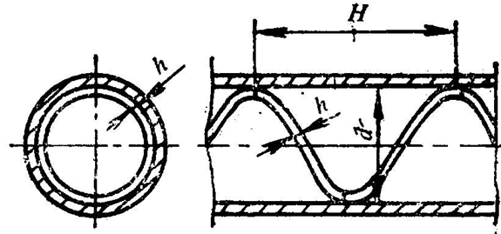
图3.4 线圈内部结构
采用和光滑套管同样的实验方法确定不同流量下得Re_{i}与Nu，用线性回归方法可确定B和m的值。
单纯研究强化手段的强化效果（不考虑阻力的影响），可以用强化比的概念作为评判准则，它的形式是：Nu/Nu₀，Nu是强化管的努塞尔准数，Nu₀是光滑管的努塞尔准数，显然，强化比Nu/Nu₀＞1，而且它的值越大，强化效果越好。

3 实验装置
设备主要技术数据见表1:

表1 实验装置结构参数
实验内管内径d_{i}（mm） |  | 20.00
实验内管外径d_{o}（mm） |  | 22.0
实验外管内径D_{i}（mm） |  | 50
实验外管外径D_{o}（mm） |  | 57.0
测量段（紫铜内管）长度L（m） |  | 1.00
加热釜 | 操作电压 | ≤200伏

传热综合实验装置如图3.5所示。
图3.5 空气-水蒸气传热综合实验流程
1-普通套管换热器；2-内插有螺旋线圈的强化套管换热器；3-蒸汽发生器；4-旋涡气泵；5-变频器；6-孔板流量计； 7、8-空气支路控制阀；9、10-蒸汽支路控制阀；11、12-蒸汽放空口；13-蒸汽上升主管路；14-加水口；15-放水口；16-液位计；17-冷凝液回流口；18-储槽

4 实验步骤与注意事项

4.1实验前的准备，检查工作
（1）向电加热釜加水至液位计上端红线处。
（2）检查空气流量旁路调节阀是否全开。
（3）检查蒸气管支路各控制阀是否已打开。保证蒸汽和空气管线的畅通。
（4）接通电源总闸，设定加热电压，启动电加热器开关，开始加热。

4.2 实验开始
（1）关闭通向强化套管的阀门9，打开通向简单套管的阀门10，当简单套管换热器的放空口11有水蒸气冒出时，可启动风机，此时要关闭阀门7，打开阀门8。在整个实验过程中始终保持换热器出口处有水蒸气冒出。
（2）启动风机后用变频器5来调节流量，调好某一流量后稳定5-10分钟后，分别测量空气的流量，空气进、出口的温度及壁面温度。然后，改变流量测量下组数据。一般从小流量到最大流量之间，测量5～6组数据。
（3）做完简单套管换热器的数据后，进行强化管换热器实验。先打开蒸汽支路阀9，停止变频器运转，关闭蒸汽支路阀10，关闭空气支路阀8，打开空气支路阀7，进行强化管传热实验。实验方法同步骤（2）。
（4）实验结束后，依次关闭加热电源、风机和总电源，一切复原。

4.3注意事项
（1）检查蒸汽加热釜中的水位是否在正常范围内。特别是每个实验结束后，进行下一实验之前，如果发现水位过低，应及时补给水量。
（2）必须保证蒸汽上升管线的畅通。即在给蒸汽加热釜电压之前，两蒸汽支路阀门之一必须全开。在转换支路时，应先开启需要的支路阀，再关闭另一侧，且开启和关闭阀门必须缓慢，防止管线截断或蒸汽压力过大突然喷出。
（3）必须保证空气管线的畅通。即在接通风机电源之前，两个空气支路控制阀之一和旁路调节阀必须全开。在转换支路时，应先关闭风机电源，然后开启和关闭支路阀。
（4）调节流量后，应至少稳定5～10分钟后读取实验数据。
（5）实验中保持上升蒸汽量的稳定，不应改变加热电压，且保证蒸汽放空口一直有蒸汽放出。

5 思考题
（1）实验中冷流体和蒸汽的流向，对传热效果有何影响?
（2）在计算冷流体质量流量时所用到的密度值与求雷诺数时的密度值是否一致？它们分别表示什么位置的密度，应在什么条件下进行计算。
（3）实验过程中，冷凝水不及时排走，会产生什么影响？如何及时排走冷凝水？如果采用不同压强的蒸汽进行实验，对α关联式有何影响？
实验四 吸收与解吸综合实验

1 实验目的
（1）了解填料吸收塔、解吸塔的基本结构、性能和特点。
（2）练习并掌握填料塔操作方法。
（3）了解气体通过填料层的压降与流速及与喷淋密度的关系。
（4）学习并掌握总传质系数的测定方法。
（5）掌握操作条件对传质系数的影响规律。

2 基本原理

2.1 填料塔流体力学特性
气体通过干填料层时，流体流动引起的压降和湍流流动引起的压降规律相一致。在双对数坐标系中△P/Z对G＇作图得到一条斜率为1.8～2的直线（图4.1中的aa线）。而有喷淋量时，在低气速时（c点以前）压降也比例于气速的1.8～2次幂，但大于同一气速下干填料的压降（图中bc段）。随气速增加，出现载点（图中c点），持液量开始增大。图中不难看出载点的位置不是十分明确，说明气液两相流动的相互影响开始出现。压降～气速线向上弯曲，斜率变徒（图中cd段）。当气体增至液泛点（图中d点，实验中可以目测出）后在几乎不变的气速下，压降急剧上升，此时液相完全转为连续相，气相完全转为分散相，塔内液体返混和气体的液沫夹带现象严重，传质效果极差。
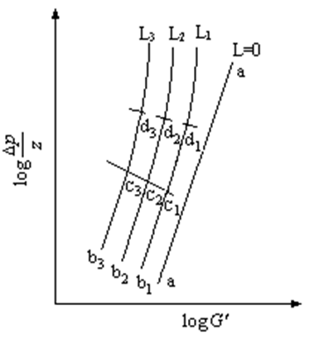
图4.1 填料层压降～空塔质量流速关系图
测定填料塔的压降和液泛气速是为了计算填料塔所需动力消耗和确定填料塔的适宜操作范围，选择合适的气液负荷。实验可用空气与水进行。在各种喷淋量下，逐步增大气速，记录必要的数据直至刚出现液泛时止。但必须注意，不要使气速过分超过泛点，避免冲跑和冲破填料。

2.2 以液相为基准的总体积传质系数K_{Y}a的测定
本实验考查水对于二氧化碳的吸收性能，对于水而言，二氧化碳属于难溶性气体，平衡常数m值大，平衡线很陡，吸收过程传质阻力主要集中在液相，属于液相扩散控制过程（或液膜控制过程），因此，以液相为基准的总体积传质系数近似等于液相总体积传质系数，即：
（4.1）
式（4.1）中：K_{xa}—以液相为基准的总体积传质系数，kmol/(m³·s)；k_{a}—液相总体积传质系数，kmol/m³·s。
通过式（4.2）计算液相总体积传质系数：
（4.2）
（4.2）式中：V_{L}—吸收液流量，m³/s；Z—填料层高度，m；S—填料塔截面积，m²；C_{A1}—塔底吸收液中二氧化碳浓度，kmol/ m³；C_{A2}—塔顶吸收液中二氧化碳浓度，kmol/ m³；△C_{Am}—液相平均推动力，kmol/ m³。
液相平均推动力的计算见下式：
（4.3）
对于本实验考查的纯水吸收二氧化碳，有：
（4.4）
式（4.4）中H—溶解度系数，kmol/(m³·Pa)；P_{A}—溶质在气相中的平衡分压，Pa。
对于稀溶液而言，因为溶质的浓度很小，因此式（4.5）中二氧化碳的溶解度系数计算方法近似等于：
（4.5）
式（4.5）中：ρ_{s}—溶剂密度，Kg/m³；ρ_{s}—溶解的相对分子质量，g/mol；E为特定温度下，二氧化碳溶解于水中的亨利系数，Pa。
联立（4.1）～（4.5）式，可以得到以液相为基准的总体积传质系数值。

3 实验装置
本实验装置见图4.2：吸收质（纯二氧化碳气体或与空气混合气）由钢瓶经二次减压阀和转子流量计15计量后，由塔底进入吸收塔内，气体自下而上经过填料层，与吸收剂纯水逆流接触进行吸收操作，尾气从塔顶放空；吸收剂经转子流量计14计量后由塔顶进入喷洒而下；吸收二氧化碳后的溶液流入塔底液料储罐中储存，再由吸收液泵 3经流量计 7计量后进入解吸塔，空气由 6流量计控制流量进入解吸塔塔底，自下而上经过填料层与液相逆流接触对吸收液进行解吸，解吸后气体自塔顶放空。U形液柱压差计用来测量填料层两端的压强降。
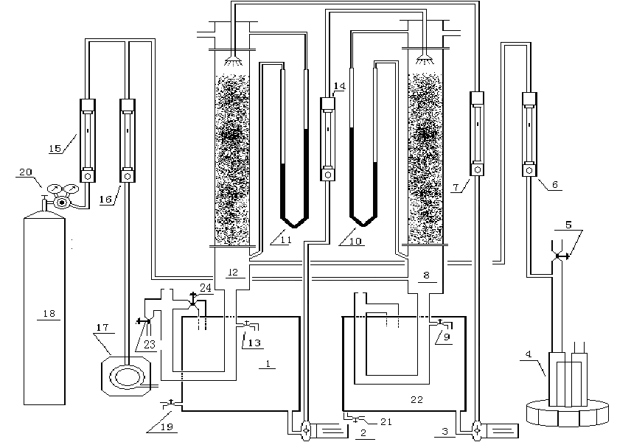
图4.2 二氧化碳吸收-解吸实验流程
1-解吸液水箱； 2-解吸液液泵； 3-吸收液液泵； 4-风机； 5-空气旁通阀；6-空气流量计； 7-吸收液流量计； 8-吸收塔； 9-吸收塔塔底取样阀；10、11-U型压差计； 12-解吸塔； 13- 解吸塔塔底取样阀； 14-解吸液流量计；15- CO₂流量计； 16-吸收用空气流量计； 17-吸收用气泵； 18- CO₂钢瓶；19、21-水箱放水阀； 20-减压阀； 22-吸收液水箱； 23-放水阀； 24-回水阀

4 实验步骤与注意事项

4.1 实验步骤

4.1.1 测量解吸塔干填料层（△P/Z）～u关系曲线
先全开空气旁路调节阀5，启动风机，（先全开阀5和空气流量计阀，再利用阀5调节进入解吸塔内的空气流量，空气流量从小到大）。读取填料层压降△P（U形液柱压差计11），然后在对数坐标纸上以空塔气速 u为横坐标，以单位高度的压降△P/Z为纵坐标，标绘干填料层(△P/Z)～u关系曲线。

4.1.2 测量吸收塔在喷淋状态下填料层(△P/Z)～u关系曲线
将水流量固定在100 L/h（水流量大小因设备而定），然后采用上面相同步骤调节空气流量，并读取填料层压降△P、转子流量计读数和流量计处空气温度，注意观察塔内操作现象，一旦出现液泛现象，立即记下对应空气转子流量计读数。在对数坐标纸上标出液体喷淋量为100 L/h时的（△P/Z）～u关系曲线，在图上确定液泛气速，并与观察的液泛气速相比较是否吻合。

4.1.3 二氧化碳吸收传质系数测定
吸收塔与解吸塔（水流量为40 L/h）
（1） 打开阀门5，关闭阀门9、13。
（2） 启动吸收液泵2将水经水流量计14计量后打入吸收塔中，然后打开二氧化碳钢瓶顶上的针阀20，向吸收塔通入二氧化碳（二氧化碳气体流量计15的阀门要全开），流量由流量计读出在0.1 m³/h左右。
（3）吸收进行15分钟后，启动解吸泵2，将吸收液经解吸流量计7计量后打入解吸塔中，同时启动风机，利用阀门5 调节空气流量（0.25 m³/h）对解吸塔中的吸收液进行解吸。
（4）操作达到稳定状态之后，测量塔底的水温，同时取样，测定两塔塔顶、塔底溶液中二氧化碳的含量。（实验时注意吸收塔水流量计和解吸塔水流量计要一致，并注意解吸水箱中的液位，各流量计要及时调节，以保证实验时操作条件不变）
（5）二氧化碳含量测定。
用移液管吸取0.1 M的Ba(OH)₂溶液10 mL，放入三角瓶中，并从塔底附设的取样口处接收塔底溶液10 mL，用胶塞塞好振荡。溶液中加入2～3滴酚酞指示剂摇匀，用0.1 M的盐酸滴定到粉红色消失即为终点。
按下式计算得出溶液中二氧化碳浓度：
（4.2）

4.2 注意事项
（1）开启CO₂总阀前，要先关闭减压阀，阀门开度不宜过大。
（2）实验中要注意保持吸收塔水流量计和解吸塔水流量计数值一致，并随时注意水箱中的液位。
（3）分析操作时动作要迅速，以免二氧化碳从液体中溢出导致结果不准确。

5 思考题
（1）如何配制二氧化碳与空气的混合气？
（2）为什么要保证入口气浓度Y₁恒定？怎样保证Y₁恒定？通过什么衡量Y₁是否恒定？
（3）填料吸收塔塔底为什么必须有液封装置？液封装置是如何设计的？
（4）可否改变空气流量达到改变传质系数的目的？
（5）维持吸收剂流量恒定的恒压槽的原理是什么？
（6）气体转子流量计测定何种气体流量？怎样得到混合气流量？
实验五 精馏实验

1 实验目的
（1）了解筛板式精馏单元操作的工作原理、精馏塔结构及典型精馏流程。
（2）了解精馏过程采用的主要设备、设备形式及用途。
（3）了解精馏塔操作规程，熟练掌握精馏塔操作技能。
（4）学会分析判断精馏塔操作中出现非正常现象以及对其的处理。
（5）学会使用DCS控制系统对精馏塔控制操作。
（6）学习并掌握精馏塔全塔效率、单板效率的概念及测定原理。

2 基本原理
在精馏塔中，塔釜产生的蒸汽沿塔逐渐上升，来自塔顶冷凝器的回流液从塔顶逐渐下降，气液两相在塔内实现多次接触，进行传质、传热过程，轻组分上升，重组分下降，使混合液达到一定程度的分离。如果离开某一块塔板的气相和液相的组成达到平衡，则该板）称为一块理论板或一个理论级。然而，在实际操作的塔板上或一段填料层中，由于汽液两相接触时间有限，气液相达不到平衡状态，即一块实际操作的塔板的分离效果常常达不到一块理论板或一个理论级的作用。要想达到一定的分离要求，实际操作的塔板数总要比所需的理论板数多。

2.1 全塔效率η的测定
全塔效率即精馏塔的理论塔板数 N_{T} 实际塔板数 N_{P}之比：
（5.1）
（5.1）式中：η—全塔效率；N_{T}—理论塔板数，块；N_{P}—实际塔板数，块。

2.2 全回流理论塔板数
全回流操作时理论板数可通过逐板计算或利用汽液平衡数据通过图解法求出：
（1）逐板计算法求理论板数，据芬斯克方程式
（不包括再沸器） （5.2）
（5.2）式中：x_{D}—塔顶液相组成，摩尔分率；x_{W}—塔底液相组成，摩尔分率；α_{m}—塔内平均相对挥发度，可取塔顶与塔釜间的几何平均值，α_{m}=(α_{顶}α_{釜})^{1/2}。
（2）图解法求理论板数
精馏塔塔板数的计算利用图解的方法最简便，对于二元物系，若已知其气液平衡数据，则根据流出液的组成x_{D}，料液组成x_{F}，残液组成x_{W}及回流比R，即可求出全回流时的理论板数N_{T}。
在本实验中所处理的物料为乙醇一水溶液，通过阿贝折光仪测定塔顶、塔底的浓度。

2.3 部分回流操作时可通过图解法求出理论板数
（1）简捷法求理论板数（可参考有关化工原理教材）。
（2）图解法求理论板数。
本实验利用相平衡数据，定出q线方程，测出x_{D}、x_{W}、x_{F}，从而确定精馏段和提馏段的操作线，即可在平衡线与操作线之间交替作梯级，确定理论板数。

2.4全回流时单板效率的测定
气相默弗里效率计算式为：
（5.3）
液相默弗里效率计算式为：
（5.4）
式（5.3）和式（5.4）中：y_{n}*是与x_{n}成平衡的气相组成，摩尔分率x_{n}*是与y_{n}成平衡的液相组成，摩尔分率可通过测量相邻两块板液相组成计算E_{mv}、E_{ml}。

3 实验装置
精馏实验装置见图5.1。

4 实验步骤与注意事项

4.1 实验步骤

4.1.1 实验前检查准备工作
（1）将与阿贝折光仪配套的超级恒温水浴，调整运行到所需温度并作好记录。检查取样用注射器和擦镜头纸是否准备好。
（2）检查实验装置上的各个旋塞、阀门均应处于关闭状态。
（3）配制一定浓度（质量浓度 20％左右）的乙醇─正丙醇混合液（总容量15升左右），倒入储料罐中。
（4）打开进料泵开关，打开直接进料阀22，向精馏釜内加料到指定高度（液面控制在塔釜总高2/3处），而后关闭进料泵和阀门22。
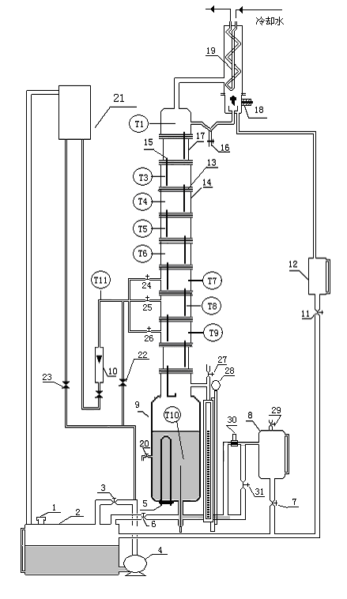
图5.1 连续精馏实验流程
1-原料罐进料口；2-原料罐；3-进料泵回流阀；4-进料泵；5-电加热器；6-釜料放空；7-塔釜产品罐放空阀；8-釜产品储罐；9-塔釜；10-流量计；11-塔顶产品罐放空阀；12-塔顶产品储罐；13-塔板；14-塔身；15-降液管；16-塔顶取样口；17-观察段；18-线圈；19-冷凝器；20-塔釜取样口；21-高位槽；22、23-阀门；24、25、26-进料阀；27、29放空阀；28-液位计；30-电磁阀；31-塔釜出料阀

4.1.2 手动实验操作
（1）全回流操作。
① 接通塔顶冷凝器冷却水，保证冷却水量足够大（约8 L/min）。
② 记录室温值。合上电源闸门（220 V），按下实验装置上总电源开关。
③ 调节加热电压到130 V，按下加热开关开始加热，使塔内维持正常操作。
④ 等各块塔板上鼓泡均匀后，保持加热釜电压不变，在全回流情况下稳定20分钟左右（即塔顶温度稳定20 min）。期间仔细观察全塔传质情况，确定操作稳定后分别在塔顶、塔釜取样口同时取样，利用阿贝折射仪分析样品浓度。
（2）部分回流操作。
① 全回流实验采样结束后，保持塔冷却水流量不变。
② 打开进料泵开关，再打开间接进料阀门23，调节转子流量计进料阀门，以2.5～3.0（L/h）的流量向塔内加料，通过回流比控制调节器调节回流比 R＝4，馏出液收集在塔顶容量管中。
③ 塔釜产品由溢流管流出，收集在容器内。
④ 操作稳定后，注意观察塔板上气液传质状况，记下加热电压、塔顶温度等相关数据。整个操作中要维持进料流量计读数不变，取下塔顶、塔釜和进料三处样品后用折光仪分析浓度，并记录进塔原料液的温度（室温）。
（3）实验结束。
① 检查所取实验数据合理有效后，可停止实验。首先关闭加热电压开关；关闭回流比调节器开关。
② 根据物系的 t-x-y 关系，确定部分回流下进料的泡点温度。
③ 停止加热后10分钟关闭冷却水，一切复原。

4.1.3 计算机采集和控制
将乙醇和水混合液浓度在（15～25%）15升倒入储料罐中，打开进料泵开关，将混合液加入到再沸器指定位置。向塔顶冷凝器，塔底冷却器通入冷却水。
接通设备总电源，把选择开关放到自动档位置，启动计算机开启控制软件，按照计算机程序的提示进行全回流操作，实验开始时一定要把加热开关按下，待塔内操作稳定后，测定并绘制出在全回流条件下塔体温度分布和塔顶温度动态响应曲线并确定操作的稳定时间。
随后进行连续精馏操作，通过计算机设定加热电压、回流比。
实验结束后，按照计算机的要求退出控制程序并关机。关闭选择开关闭总电源，在无上升蒸气后关闭冷却水。实验完毕，一切复原。

4.2 注意事项
（1） 塔内预先配制浓度7%～8%的水溶液，液位以接近塔釜高的2/3为宜。
（2） 本实验设备加热功率由电位器来调解，固在加热时应注意加热千万别过快，以免发生爆沸（过冷沸腾），使釜液从塔顶冲出，若遇此现象应立即断电，重新加料到指定冷液面，再缓慢升电压，重新操作。升温和正常操作中釜的电功率不能过大。
（3） 开车时先开冷却水，再向塔釜供热；停车时则反之。
（4） 测浓度用折光仪，读取折光指数，一定要同时记其测量温度，并按折光指数-质量百分浓度-测量温度关系测定有关数据。
（5） 为便于对全回流和部分回流的实验结果(塔顶产品和质量)进行比较，应尽量使两组实验的加热电压及所用料液浓度相同或相近。连续开出实验时，在做实验前应将前一次实验时留存在塔釜和塔顶、塔底产品接受器内的料液均倒回原料液瓶中。

5 思考题
（1）全回流操作的目的？如何确定全塔效率？
（2）精馏塔操作中，塔釜压力为什么是一个重要操作参数？它与哪些因素有关？
（3）操作中增加回流比的方法是什么？能否采用减少塔顶出料量D的方法？
（4） 操作中由于塔顶采出率太大而造成产品不合格，恢复正常的最快，最有效的方法是什么？
（5） 本实验中，进料状况为冷进料，当进料量太大时，为什么会出现精馏段干板，甚至出现塔顶既没有回流也没有出料的现象，应如何调节？
（6）在部分回流操作时，你是如何根据全回流的数据，选择一个合适的全回流比和进料口位置？

实验六 萃取实验 （填料萃取塔、振动筛板萃取塔）

萃取实验一 填料萃取塔

1 实验目的
（1）熟悉、掌握标准溶液及原料液的配制原则。
（2）掌握传质单元数、传质单元高度和总传质系数的测量方法。
（3）掌握水、油流量的变化对传质系数的影响。

2 基本原理
本实验以水为萃取剂，从煤油中萃取苯甲酸，其中，水为萃取相（用字母E来表示，本实验为连续相、重相），煤油为萃余相（用字母R来表示）。
煤油入口处，苯甲酸在煤油中的浓度应保持在0.0015～0.0020（Kg苯甲酸/Kg煤油）之间为宜。煤油由塔底进入作为分散相向上流动，经塔顶分离段分离后由塔顶流出。水由塔顶进入作为连续相向下流动至塔底流出。水与煤油两相在塔内呈逆向流动。在萃取过程中，苯甲酸部分地从水转移至煤油。萃取相及萃余相进出口浓度由容量分析法测定。考虑水与煤油是完全不互溶的，且苯甲酸在两相中的浓度都很低，可认为在萃取过程中两相液体的体积流量不发生变化。

2.1 萃取相传质单元数的计算
利用萃取相计算传质单元数N_{OE}的计算公式为：
（6.1）
式（6.1）中：Y_{Et}—苯甲酸在进入塔顶的萃取相中的质量比组成，kg苯甲酸/kg水；对于本实验，Y_{Et}近似等于0，Y_{Eb}—苯甲酸在离开塔底萃取相中的质量比组成，kg苯甲酸/kg水；Y_{E}—苯甲酸在塔内某一高度处萃取相中的质量比组成，kg苯甲酸/kg水；Y_{E}*—与苯甲酸在塔内某一高度处萃余相组成X_{R}成平衡的萃取相中的质量比组成，kg苯甲酸/kg水。
利用式（6.1）计算传质单元数，涉及到操作曲线和平衡曲线，其中操作曲线必然经过（X_{Rb}，Y_{Eb}）和（X_{Rt}，Y_{Et}）两点。
其中塔底煤油中苯甲酸浓度（X_{Rb}）、塔顶煤油中苯甲酸浓度（X_{Rt}）和Y_{Eb}可通过NaOH溶液滴定（Y_{Et}=0），由式（6.2）和（6.3）确定，即：
（6.2）
（6.3）
式（6.2）和（6.3）中：V_{NaOH}为用于滴定的NaOH溶液体积，L；C_{NaOH}为用于滴定的NaOH溶液的物质的量浓度，mol/L；M_{苯甲酸}为苯甲酸的相对分子质量，g/mol；V_{煤油}和V_{水}分别为用于分析的煤油和水的体积，ml；ρ_{煤油}和ρ_{水}分别为煤油和水的密度，g/ml。
确定了萃取过程操作线之后，可以在Y_{E}＝Y_{Et}和Y_{E}＝Y_{Eb}之间,任取一系列Y_{E}值，然后在操作线上找出一系列的X_{R}值，再用平衡曲线找出一系列的Y_{E}*值并计算出一系列的1/( Y_{E}*- Y_{E})值，在直角坐标中，以Y_{E}为横坐标，1/（Y_{E}* -Y_{E}）为纵坐标绘制成曲线。在Y_{Et} = 0至Y_{Eb}之间的曲线以下的面积即为按萃取相计算的传质单元数（用Simpson数值积分法求传质单元NOE）。

2.2 萃取传质单元高度H_{OE}
求得传质单元数之后，传质单元高度H_{OE}按照下式进行计算：
（6.4）
式（6.4）中：H为填料层高度，m。

2.3 体积总传质系数K_{L}a
按萃取相计算的体积总传质系数见（6.5）式：
（6.5）
式（6.5）中：K_{L}a—体积总传质系数，kg苯甲酸/[m³·h·(kg苯甲酸/kg水)]； S—萃取相的体积流量，L/h；A—萃取塔截面积，m²。

3 实验装置
填料萃取塔实验装置流程见图6.1。填料萃取塔由三部分组成：上澄清段、填料萃取段、下澄清段。塔体采用玻璃材质制造。萃取段内径Φ50 mm，装有θ环丝网填料。空气通入方式有两种：一种是连续通入，用流量计来调节空气气速；另一种是采用脉冲方式断续通入，用频率调节仪和电磁阀来调节空气气速，脉冲频率范围为0.01～0.99次/秒。
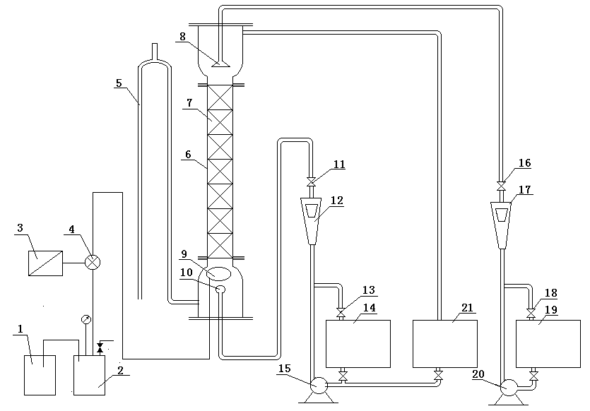
图6.1 填料萃取塔实验装置
1-压缩机；2-稳压罐；3-脉冲频率调节仪；4-电磁阀；5-π型管；6-玻璃萃取塔；7-填料；8-进水分布器；9-脉冲气体分布器；10-煤油分布器；11-煤油流量调节阀；12-煤油流量计；13-煤油泵旁路阀；14-煤油储槽；15-煤油泵；16-水流量调节阀；17-水流量计；18-水泵旁路调节阀；19-水储槽；20-水泵；21-出口煤油储槽
本实验以水为萃取剂，从煤油中萃取苯甲酸，水相为萃取相（用字母E表示，本实验又称连续相、重相）。煤油相为萃余相（用字母R表示，本实验中又称分散相、轻相）。轻相入口处，苯甲酸在煤油中的浓度应保持在0.0015～0.0020 (kg苯甲酸/kg煤油)之间为宜。轻相由塔底进入，作为分散相向上流动，经塔顶分离段分离后由塔顶流出；重相由塔顶进入，作为连续相向下流动至塔底经π形管流出；轻重两相在塔内呈逆向流动。在萃取过程中，苯甲酸部分地从萃余相转移至萃取相。萃取相及萃余相进出口浓度由容量分析法测定。考虑水与煤油是完全不互溶的，且苯甲酸在两相中的浓度都很低，可认为在萃取过程中两相液体的体积流量不发生变化。

4 实验步骤与注意事项

4.1 实验步骤
填料萃取塔实验操作步骤主要包括：
（1）将实验装置最左边的贮槽内放满水，将最右边的贮槽内放满配制好的苯甲酸煤油混合液（苯甲酸在煤油中的质量分率要小于0.2%），分别开动水相和煤油相泵的电闸，将两相回流阀打开，使其循环流动。
（2）全开水转子流量计调节阀，将重相（连续相）送入塔内。当塔内水面升至重相入口与轻相出口之间位置时，调节水流量至指定值，之后缓慢改变π形管高度，使塔内液位稳定在重相入口与轻相出口之间的某个位置上。
（3）将轻相（分散相）流量调至指定值，并注意及时调节π形管高度。在实验过程中，始终保持塔顶分离段两相相界面位于重相入口与轻相出口之间。
（4）操作过程中，要绝对避免塔顶的两相界面过高或过低。若两相界面过高，到达轻相出口高度，将会导致重相混入轻相贮罐。
（5）操作稳定约30分钟后用锥形瓶收集轻相进、出口样品各约50 ml，重相出口样品约100 ml，以备分析浓度之用。
（6）取样后，即可进行脉冲实验或连续通气的实验。
保持油相和水相流量不变，启动脉冲频率仪，将脉冲频率和脉冲空气的压力调到一定数值，进行脉冲条件下的测试。脉冲压力可通过压缩机出口处的减压阀及脉冲气体支路上的针形阀来调节，一般控制在0.05 Mpa左右。如果压力过大，容易从π型管喷出液体。脉冲频率一般调节为1:3～1:9（既通气时间为1秒，不通气时间为3～9秒）即可。
在进行连续通气实验时，保持油相和水相流量不变，关闭脉冲频率仪开关，打开气体流量计，调节流量并保持在一定流量上进行实验，应将两相界面位置控制在重相入口位置之下，可以减少气体夹带水的现象。
操作稳定30分钟后，即可取样分析轻重两相中苯甲酸的浓度。
（7）用容量分析法测定各样品浓度。用移液管分别量取煤油相样品10 ml，水相样品25 ml，以酚酞做指示剂，用0.01 M左右NaOH标准液滴定。在滴定煤油相时要在样品中加入10 ml纯净水，并激烈摇动直至滴定终点。
（8）实验完毕后，关闭两相流量计及气体流量计，切断电源。滴定分析过的煤油应集中存放回收。洗净分析仪器，一切复原，保持实验台面的整洁。

4.2 注意事项
（1）实验前必须搞清楚装置上每个设备、部件、阀门、开关的作用和使用方法，熟悉其萃取原理和流程，然后再开始实验操作。
（2）由于分散相和连续相在塔顶、底滞留量很大，改变操作条件后，稳定时间一定要足够长，大约要30分钟，否则会产生极大误差。
（3）煤油的实际体积流量并不等于流量计的读数。煤油的实际流量值，应用流量修正公式对流量计读数修正后方可使用。
（4）空气通入方式采用两种方法，脉冲通入空气时，要关闭空气流量计的流量调节阀；连续通入空气时，要关闭频率调节仪的开关。
（5）脉冲压力要控制适当。如果压力过大，塔内液体容易从π型管喷出。脉冲频率一般调节为1：8即可。
（6）空气流量范围一般控制在0.025～0.25 m³/h之间，气体流量越大，夹带水现象越严重。
（7）实验时，煤油流量不要太小或太大，太小会使煤油出口的苯甲酸浓度过低，从而导致分析误差加大；太大会使煤油消耗量增加造成浪费。建议水流量控制在4 L/h左右，煤油流量控制在6 L/h左右。
（8）完成实验后，一定要关闭水、油两相流量计的流量调节阀；并用π型管把塔内液位调节在水相入口下方，以避免萃取塔内的油倒流入水槽中。

5 思考题
（1）结合本实验考查的体系，比较填料萃取塔与振动筛板萃取塔的萃取性能。
（2）填料萃取塔和振动筛板塔的体积总传质系数与那些因素有关。

萃取实验二 振动筛板萃取塔

1 实验目的
（1）熟悉、掌握标准溶液及原料液的配制原则。
（2）掌握传质单元数、传质单元高度和总传质系数的测量方法。
（3）掌握水、油流量的变化对传质系数的影响。

2 基本原理
详见萃取实验一相应的基本原理部分。

3 实验装置
振动筛板萃取塔实验装置流程见图6.2，塔身采用硬质硼硅酸盐玻璃管，塔顶和塔底玻璃管端扩口处，通过增强酚醛压塑法兰、橡皮圈、橡胶垫片与不锈钢法兰连结，密封性能好。塔内有16块筛板，筛板由安装在塔顶上的电机主轴相连。电动机为直流电动机，通过改变电机电枢电压的方法作无级变速。操作时的转速控制由指示仪表给出相应的电机转数值来控制。塔下部和上部轻重两相的入口管分别在塔内向上或向下延伸约200 mm，分别形成两个分离段，轻重两相将在分离段内分离。萃取塔的有效高度H ，则为轻相入口管管口到两相界面之间的距离。
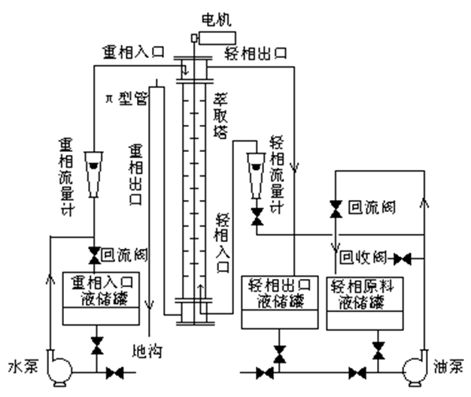
图6.2 振动筛板萃取塔实验装置

4 实验步骤与注意事项

4.1 实验步骤
振动筛板萃取塔实验操作步骤如下：
（1） 在实验装置最左边的贮槽内放满水，在最右边的贮槽内放满配制好的轻相入口煤油(见图二)，分别开动水相和煤油相送液泵的电闸，将两相的回流阀打开，使其循环流动。
（2）全开水转子流量计调节阀，将重相(连续相)送入塔内。当塔内水面快上升到重相入口与轻相出口间中点时，将水流量调至指定值(4 L/h)，并缓慢改变π形管高度使塔内液位稳定在重相入口与轻相出口之间中点左右的位置上。
（3）将调速装置的旋扭调至零位，然后接通电源，开动电动机并调至某一固定的转速。调速时应小心谨慎，慢慢地升速，绝不能调节过量致使马达产生"飞转"而损坏设备。
（4）将轻相(分散相)流量调至指定值（6 L/h），并注意及时调节π形管的高度。在实验过程中，始终保持塔顶分离段两相的相界面位于重相入口与轻相出口之间中点左右。
（5）在操作过程中，要绝对避免塔顶的两相界面过高或过低。若两相界面过高，到达轻相出口的高度，则将会导致重相混入轻相贮罐。
（6） 操作稳定半小时后用锥形瓶收集轻相进、出口的样品各约40 ml，重相出口样品约50 ml备分析浓度之用。
（7）取样后，即可改变浆叶的转速，其它条件不变，进行第二个实验点的测试。
（8）用容量分析法测定各样品的浓度。用移液管分别取煤油相10 ml，水相25 ml样品，以酚酞做指示剂，用0.01 M左右NaOH标准液滴定样品中的苯甲酸。在滴定煤油相时应在样品中加数滴非离子型表面活性剂醚磺化AES（脂肪醇聚乙烯醚硫酸脂钠盐），也可加入其它类型的非离子型表面活性剂，并激烈地摇动滴定至终点。
（9）实验完毕后，关闭两相流量计。将调速器调至零位，使浆叶停止转动，切断电源。滴定分析过的煤油应集中存放回收。洗净分析仪器，一切复原，保持实验台面的整洁。

4.2 注意事项
（1）调节振动时一定要小心谨慎，慢慢地升速，千万不能增速过猛使马达产生“飞转”损坏设备，最高转速机械上可达600 r/min，脉冲频率应控制在300次/分。从流体力学性能考虑，若转速太高，容易液泛，操作不稳定。对于煤油～水～苯甲酸物系，建议在200次/分以下操作。
（2）在整个实验过程中，塔顶两相界面一定要控制在轻相出口和重相入口之间适中位置并保持不变。
（3）由于分散相和连续相在塔顶、底滞留很大，改变操作条件后，稳定时间一定要足够长，大约要用半小时，否则误差极大。
（4）煤油的实际体积流量并不等于流量计的读数。需用煤油的实际流量数值时，必须用流量修正公式对流量计的读数进行修正后方可使用。
（5）煤油流量不要太小或太大，太小会使煤油出口的苯甲酸浓度太低，从而导致分析误差较大；太大会使煤油消耗增加。建议水流量取4 L/h，煤油流量取6 L/h。

5 思考题
（1）结合本实验考查的体系，比较填料萃取塔与振动筛板萃取塔的萃取性能。
（2）填料萃取塔和振动筛板塔的体积总传质系数与那些因素有关。

实验七 干燥实验（洞道干燥、流化床干燥）

干燥实验一 洞道干燥

1 实验目的
（1）了解洞道式干燥装置的基本结构、工艺流程和操作方法。
（2）学习测定物料在恒定干燥条件下干燥特性的实验方法。
（3）掌握利用实验干燥曲线求取干燥速率曲线以及恒速阶段干燥速率、临界含水量、平衡含水量的实验分析方法。
（4）实验研究干燥操作条件对洞道干燥过程特性的影响。

2 基本原理
干燥过程是复杂的传热、传质过程，通常根据空气状态的变化将干燥过程分为恒定干燥操作和非恒定（或变动）干燥操作两大类。恒定状态下的干燥操作（简称恒定干燥）是指干燥操作过程中空气的温度、湿度、流速及与物料的接触方式不发生变化，如用大量空气对少量物料进行间歇操作可视为恒定干燥，本实验重点考查恒定干燥。

2.1 干燥速率的定义
干燥速率的定义为单位干燥面积（提供湿分汽化的面积）、单位时间内所除去的湿分质量，即：
（7.1）
（7.1）式中：U—干燥速率，又称干燥通量，kg/(m²·s)；A—干燥表面积，m²；W—一批操作中汽化的水分量，kg；τ—干燥时间，s；G_{c}—绝干物料的质量，kg；X—物料湿含量，kg水分/kg干物料，负号表示X随干燥时间的增加而减小。

2.2 干燥速率的测定方法
将湿物料试样置于恒定空气流中进行干燥实验，随着干燥时间的延长，水分不断汽化，湿物料质量减少。若记录物料不同时间下质量G，直到物料质量不变为止，也就是物料在该条件下达到干燥极限为止，此时留在物料中的水分就是平衡水分X*，再将物料烘干后称重得到绝干物料重G_{c}，则物料中瞬间含水率X为：
（7.2）
计算出每一时刻的瞬间含水率X，然后将X对干燥时间τ作图，如图7.1，即为干燥曲线。
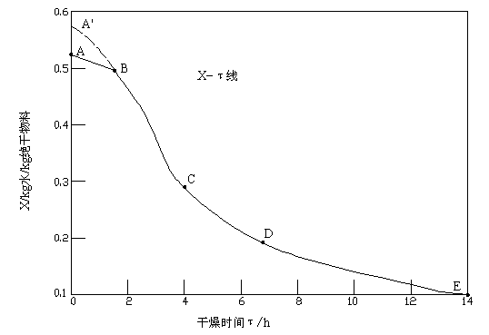
图7.1 恒定干燥条件下的干燥曲线
通过适当变换，可由上述干燥曲线进一步获得干燥速率曲线。由已测得的干燥曲线求出不同X下的斜率dX/dτ，再由式（7.1）计算得到干燥速率U，将U对X作图，即得到干燥速率曲线，如图7.2所示。
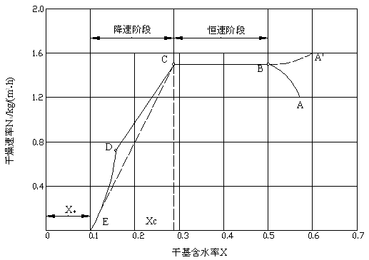
图7.2 恒定干燥条件下的干燥速率曲线

3 实验装置
洞道干燥实验装置流程见图7.3：空气由鼓风机送入电加热器，经加热后流入干燥室，加热干燥室料盘中的湿物料后，经排出管道通入大气中。随着干燥过程的进行，物料失去的水分量由称重传感器转化为电信号，并由智能数显仪表记录下来（或通过固定间隔时间，读取该时刻的湿物料重量）。
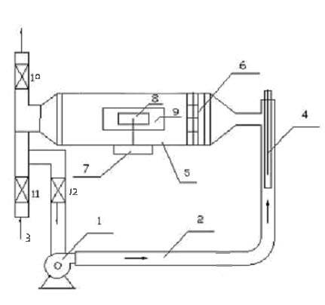
图7.3 洞道干燥装置流程
1－风机；2－管道；3－进风口；4－加热器；5－厢式干燥器；6－气流均布器；7－称重传感器； 8－湿毛毡； 9－玻璃视镜门； 10，11，12－蝶阀

4 实验步骤与注意事项

4.1 实验步骤
洞道干燥实验步骤如下：
（1）放置托盘，开启总电源，开启风机电源。
（2）打开仪表电源开关，加热器通电加热，旋转加热按钮至适当加热电压。在U型湿漏斗中加入一定水量，并关注干球温度，干燥室温度（干球温度）要求达到恒定温度（例如70 ^{O}C）。
（3）将毛毡加入一定量的水并使其润湿均匀，注意水量不能过多或过少。
（4）当干燥室温度恒定在70 ^{O}C时，将湿毛毡十分小心地放置于称重传感器上。放置毛毡时应特别注意不能用力下压，因称重传感器的测量上限仅为300 g，用力过大容易损坏称重传感器。
（5）记录时间和脱水量，每分钟记录一次重量数据；每两分钟记录一次干球温度和湿球温度。
（6）待毛毡恒重时，即为实验终了时，关闭仪表电源，注意保护称重传感器，非常小心地取下毛毡。
（7）关闭风机，切断总电源，清理实验设备。

4.2 注意事项
（1）必须先开风机，后开加热器，否则加热管可能会被烧坏。
（2）特别注意传感器的负荷量仅为300 g，放取毛毡时必须十分小心，绝对不能下压，以免损坏称重传感器。
（3）实验过程中，不要拍打和碰触装置面板，以免引起料盘晃动，影响称量结果。

5 思考题
（1）什么是恒定干燥条件？本实验装置中采用了哪些措施来保持干燥过程在恒定干燥条件下进行？
（2）控制恒速干燥阶段速率的因素是什么？控制降速干燥阶段干燥速率的因素又是什么？
（3）为什么要先启动风机，再启动加热器？实验过程中干、湿球温度计或者流化床床层温度是否变化？为什么？如何判断实验已经结束？
（4）若提高热空气流量，干燥速率曲线有何变化？恒速干燥速率、临界湿含量又如何变化？为什么？

干燥实验二 流化床干燥

1 实验目的
（1）了解流化床干燥装置的基本结构、工艺流程和操作方法。
（2）学习测定物料在恒定干燥条件下干燥特性的实验方法。
（3）掌握利用实验干燥曲线求取干燥速率曲线以及恒速阶段干燥速率、临界含水量、平衡含水量的实验分析方法。
（4）实验研究干燥操作条件对流化床干燥过程特性的影响。
（5）比较洞道干燥和流化床干燥这两种对流干燥器的干燥特性。

2 基本原理
干燥过程是复杂的传热、传质过程，通常根据空气状态的变化将干燥过程分为恒定干燥操作和非恒定（或变动）干燥操作两大类。恒定状态下的干燥操作（简称恒定干燥）是指干燥操作过程中空气的温度、湿度、流速及与物料的接触方式不发生变化，如用大量空气对少量物料进行间歇操作可视为恒定干燥，本实验重点考查恒定干燥。

2.1 干燥速率的定义
干燥速率的定义为单位干燥面积（提供湿分汽化的面积）、单位时间内所除去的湿分质量，即：
（7.3）
（7.3）式中：U—干燥速率，又称干燥通量，kg/(m²·s)；A—干燥表面积，m²；W—一批操作中汽化的水分量，kg；τ—干燥时间，s；G_{c}—绝干物料的质量，kg；X—物料湿含量，kg水分/kg干物料，负号表示$α_{2}=\frac{{VρC}_{P}(t_{2}−t_{1})}{A_{2}(t_{w}−t)_{m}}$随干燥时间的增加而减小。

2.2 干燥速率的测定方法
方法一：
（1）将电子天平开启，待用。
（2）将快速水分测定仪开启，待用。
（3）准备0.5～1 kg的湿物料，待用。
（4）开启风机，调节风量至40～60 m³/h，打开加热器加热。待热风温度恒定后（通常可设定在70～80 ^{O}C），将湿物料加入流化床中，开始计时，每过4 min取出10 g左右的物料，同时读取床层温度。将取出的湿物料在快速水分测定仪中测定，得初始质量G_{i}和终了质量G_{ic}。则物料中瞬间含水率X_{i}为
$X_{i}=\frac{G_{i}−G_{\text{iC}}}{G_{\text{iC}}}$ （7.4）
方法二：
利用床层的压降来测定干燥过程的失水量。
（1）准备0.5～1 kg的湿物料，待用。
（2）开启风机，调节风量至40～60m³/h，打开加热器加热。待热风温度恒定后（通常可设定在70～80 ^{O}C），将湿物料加入流化床中，开始计时，此时床层的压差将随时间减小，实验至床层压差（∆p_{e}）恒定为止。则物料中瞬间含水率X_{i}为
$X_{i}=\frac{Δp−{Δp}_{e}}{{Δp}_{e}}$ （7.5）
式（7.5）中：∆p—时刻τ时床层的压差。
计算出每一时刻的瞬间含水率X_{i}，然后将X_{i}对干燥时间τ_{i}作图，如图7.4，即为干燥曲线。
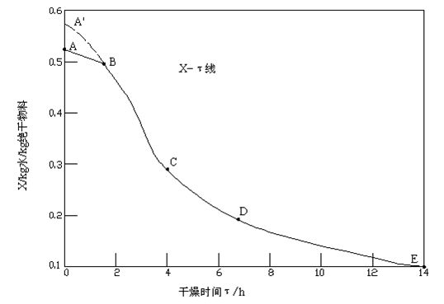
图7.4 恒定干燥条件下的干燥曲线
上述干燥曲线还可以变换得到干燥速率曲线。由已测得的干燥曲线求出不同X_{i}下的斜率dX_{i}/dτ_{i}，再由式（7.3）计算得到干燥速率U，将U对X作图，就是干燥速率曲线，如图7.5所示。
图7.5 恒定干燥条件下的干燥速率曲线
将床层的温度对时间作图，可得床层的温度与干燥时间的关系曲线。

3 实验装置
流化床干燥实验装置流程见图7.4。
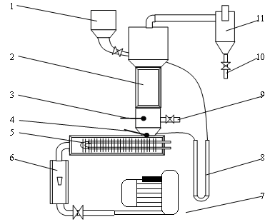
图7.4 流化床干燥装置流程
1－加料斗；2－床层（可视部分）；3－床层测温点；4－进口测温点；5－风加热器；6－转子流量计；7－风机；8－U形压差计；9－取样口；10－排灰口；11－旋风分离器

4 实验步骤与注意事项

4.1 实验步骤
流化床干燥实验主要包括以下7个步骤。
（1）开启风机。
（2）打开仪表控制柜电源开关，加热器通电加热，床层进口温度要求恒定在70～80 ^{O}C左右。
（3）将准备好的耐水硅胶/绿豆加入流化床进行实验。
（4）每隔4 min取样5～10 g左右分析或由压差传感器记录床层压差，同时记录床层温度。
（5）待干燥物料恒重或床层压差一定时，即为实验终了，关闭仪表电源。
（6）关闭加热电源。
（7）关闭风机，切断总电源，清理实验设备。

4.2 注意事项
必须先开风机，后开加热器，否则加热管可能会被烧坏，破坏实验装置。

5 思考题
（1）什么是恒定干燥条件？本实验装置中采用了哪些措施来保持干燥过程在恒定干燥条件下进行？
（2）控制恒速干燥阶段速率的因素是什么？控制降速干燥阶段干燥速率的因素又是什么？
（3）为什么要先启动风机，再启动加热器？实验过程中干、湿球温度计或者流化床床层温度是否变化？为什么？如何判断实验已经结束？
（4）若提高热空气流量，干燥速率曲线有何变化？恒速干燥速率、临界湿含量又如何变化？为什么？

